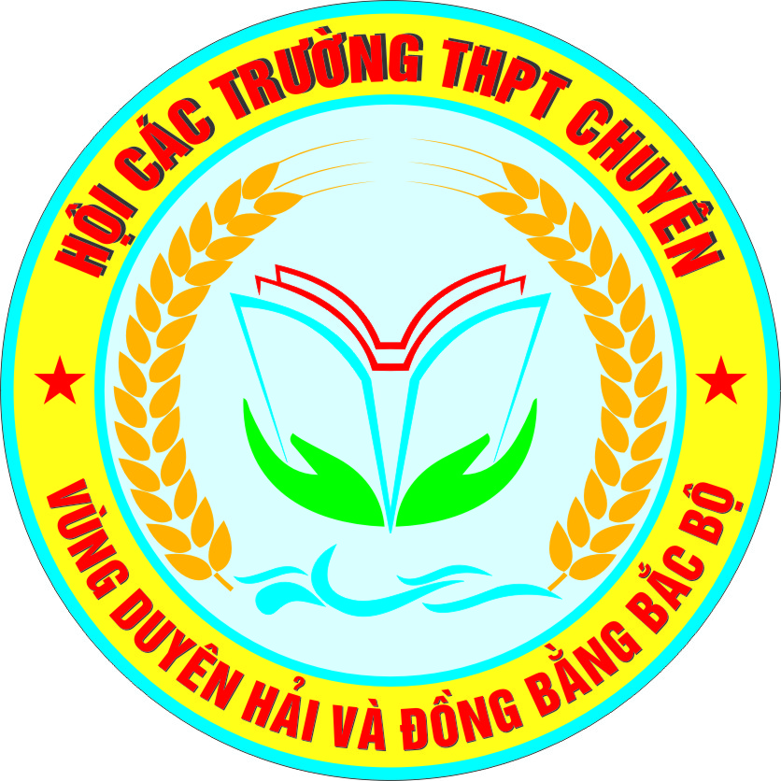 | KÌ THI CHỌN HỌC SINH GIỎI CÁC TRƯỜNG THPT CHUYÊN  KHU VỰC DUYÊN HẢI VÀ ĐỒNG BẰNG BẮC BỘ  LẦN THỨ XIV, NĂM 2023  ĐỀ THI MÔN: LỊCH SỬ - LỚP 10
(Đề đề xuất)

Câu 1 (3,0 điểm)
Vì sao nói cách tháng Mười Nga vừa là một cuộc cách mạng vô sản vừa là một cuộc cách mạng giải phóng dân tộc? Cuộc cách mạng này có ảnh hưởng như thế nào đối với quá trình tìm đường cứu nước của Nguyễn Ái Quốc?
Câu 2 (2,5 điểm)
"Đời vua Thái Tổ, Thái Tông
Thóc lúa đầy đồng, trâu chẳng muốn ăn"
a. Hai câu ca dao trên nói về giai đoạn nào trong lịch sử phong kiến Việt Nam?
b. Em có đánh giá gì về tình hình kinh tế nước ta thời bấy giờ?
Câu 3 (2,5 điểm)
Đầu thế kỉ XIX, triều Nguyễn ở Việt Nam được thiết lập trong bối cảnh lịch sử nào? Hãy nêu những đóng góp của nhà Nguyễn đối với lịch sử dân tộc nửa đầu thế kỉ XIX.
Câu 4 (3,0 điểm)
Phân tích nguyên nhân thất bại, ý nghĩa lịch sử của phong trào Cần vương cuối thế kỉ XIX ở Việt Nam.
Câu 5 (3,0 điểm)
Cho nhận định: “Cuộc khai thác thuộc địa lần thứ nhất của thực dân Pháp ở Việt Nam (1897-1914) đã tạo điều kiện bên trong cho cuộc vận động giải phóng dân tộc theo khuynh hướng mới ở đầu thế kỉ XX”? Em có ý kiến như thế nào về nhận định trên và giải thích vì sao?
Câu 6 (3,0 điểm)
Trình bày hoàn cảnh lịch sử và nêu những nét mới của phong trào yêu nước theo khuynh hướng dân chủ tư sản ở Việt Nam đầu thế kỉ XX.
Câu 7 (3,0 điểm)
Nguyên nhân sâu xa và nguyên nhân trực tiếp dẫn tới chiến tranh thế giới thứ hai là gì? Phân tích vai trò của Liên Xô trong cuộc chiến tranh này.

-------------------------HẾT--------------------------

Chú ý: - Thí sinh không được sử dụng tài liệu.
- Cán bộ coi thi không giải thích gì thêm.

